Java 应用课程设计实验报告

题目：教务管理系统 Java 应用课程设计

项目 | 内容
项目名 | 教务管理系统
小组名称
小组成员
指导教师
专业班级
学院 | 信息工程学院
提交日期 | 2026 年 7 月 4 日

目录
1. 课程设计任务概述
2. 需求分析与功能说明
3. 系统总体设计与运行流程
4. API 接口设计
5. 数据结构设计
6. 核心业务运行逻辑
7. 程序测试与运行结果
8. 成员分工与开发过程
9. 总结
附录：Mermaid 源定义节选

1. 课程设计任务概述
本课程设计围绕高校教务管理场景，设计并实现一个基于 Java Web 技术栈的教务管理系统。系统以教学组织结构、人员档案、课程资源、任课安排、学生选课、成绩录入和统计报表为核心对象，通过前后端分离架构完成业务操作闭环。报告依据项目当前代码、数据库脚本、接口文档和运行测试结果编写，重点分析系统运行流程、调用关系、API 设计和核心业务逻辑。

1.1 项目目标
- 建立学院、专业、教研室、班级等教学组织基础数据维护能力。
- 支持管理员、教师、学生三类角色的登录、首页跳转与业务边界划分。
- 实现学生、教师、课程、任课安排、选课成绩和教师指导学生关系等核心业务。
- 补充异常处理、请求日志、操作日志和日志查询页面，提高开发调试与验收稳定性。
- 通过报表接口和前端 ECharts 页面展示学生分布、成绩分布和教师工作量等统计结果。

1.2 技术路线
层次 | 技术/组件 | 作用
后端 | Spring Boot 4.1.0、Java 17、Maven | 提供 REST API、业务服务、测试与构建能力
数据访问 | Spring JDBC / JdbcTemplate | 以显式 SQL 完成查询、更新和对象映射
数据库 | MySQL、InnoDB、utf8mb4 | 保存用户、组织、人员、课程、选课成绩和日志数据
前端 | Vue 3、Vite、Element Plus、Vue Router、Axios | 构建角色页面、表格表单、路由守卫和统一请求处理
可视化 | ECharts | 实现统计报表图形化展示
可观测性 | SLF4J/Logback、operation_log | 记录请求日志、异常日志和关键业务操作日志

1.3 角色权限边界
角色 | 主要入口 | 核心功能
管理员 | AdminLayout 与管理端菜单 | 维护基础数据、人员、课程、任课安排、统计报表和操作日志
教师 | TeacherLayout | 查看任课课程、查询学生名单、录入或修改成绩
学生 | StudentLayout | 查看个人信息、查询可选课程、提交选课、退课和查询成绩

2. 需求分析与功能说明
系统需求可分为基础数据管理、人员管理、教学业务、统计分析和可观测性增强五类。基础数据和人员管理面向管理员，教学业务贯穿教师与学生角色，统计分析用于管理端展示教学运行状态，可观测性增强用于提升系统验收和开发调试效率。

2.1 管理员功能
- 维护学院、专业、教研室、班级、课程、用户、学生、教师等基础数据。
- 安排教师任课，校验教师在相同学期、星期和节次上的时间冲突。
- 查看系统概览、学院学生人数、成绩分布、教师任课工作量等报表。
- 按模块、操作类型、用户和时间范围查询操作日志。

2.2 教师功能
- 根据当前登录教师档案加载任课任务列表。
- 查看任课课程对应的学生选课名单。
- 录入或修改成绩，成绩范围限定为 0 至 100，并同步更新成绩状态。

2.3 学生功能
- 查询本人可选课程，按学期过滤课程数据。
- 提交选课请求，系统校验容量、重复选课和同一时间段课程冲突。
- 退选已选课程，并同步扣减任课安排的已选人数。
- 查看本人已选课程和成绩录入结果。

2.4 扩展能力
本版本重点补充异常处理、请求日志、操作日志和 401/404 页面。业务异常通过 BusinessException 显式表达，未知异常只向前端返回通用提示并在后端日志中记录堆栈。请求日志记录方法、路径、用户、IP、耗时和响应码；操作日志记录登录、退出、新增、修改、停用、选课、退课、成绩录入等关键行为。

3. 系统总体设计与运行流程
系统采用前后端分离结构。前端 Vue 页面通过 api 模块发起请求，request.js 统一处理 baseURL、Session Cookie、业务码和异常提示；后端 Controller 接收请求并调用 Service，Service 完成业务校验、事务控制和日志记录，再由 DAO 使用 JdbcTemplate 操作 MySQL。
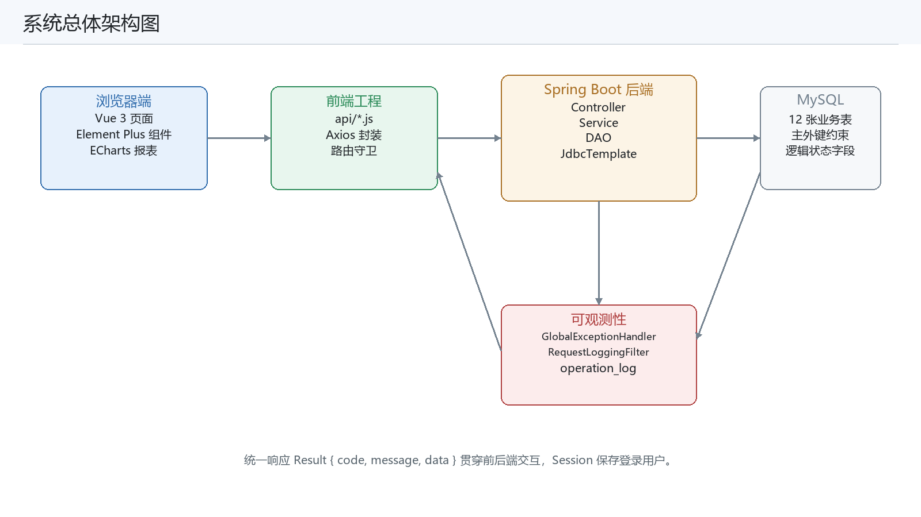
图 3-1 系统总体架构图

3.1 后端分层调用关系
后端遵循 Controller → Service → DAO → JdbcTemplate → MySQL 的分层调用链。Controller 不直接拼装 SQL，Service 不直接依赖 HTTP 页面细节，DAO 负责 SQL 与实体映射。该结构使业务规则、接口适配和数据访问边界较为清晰，便于后续扩展分页、导入导出和权限控制。
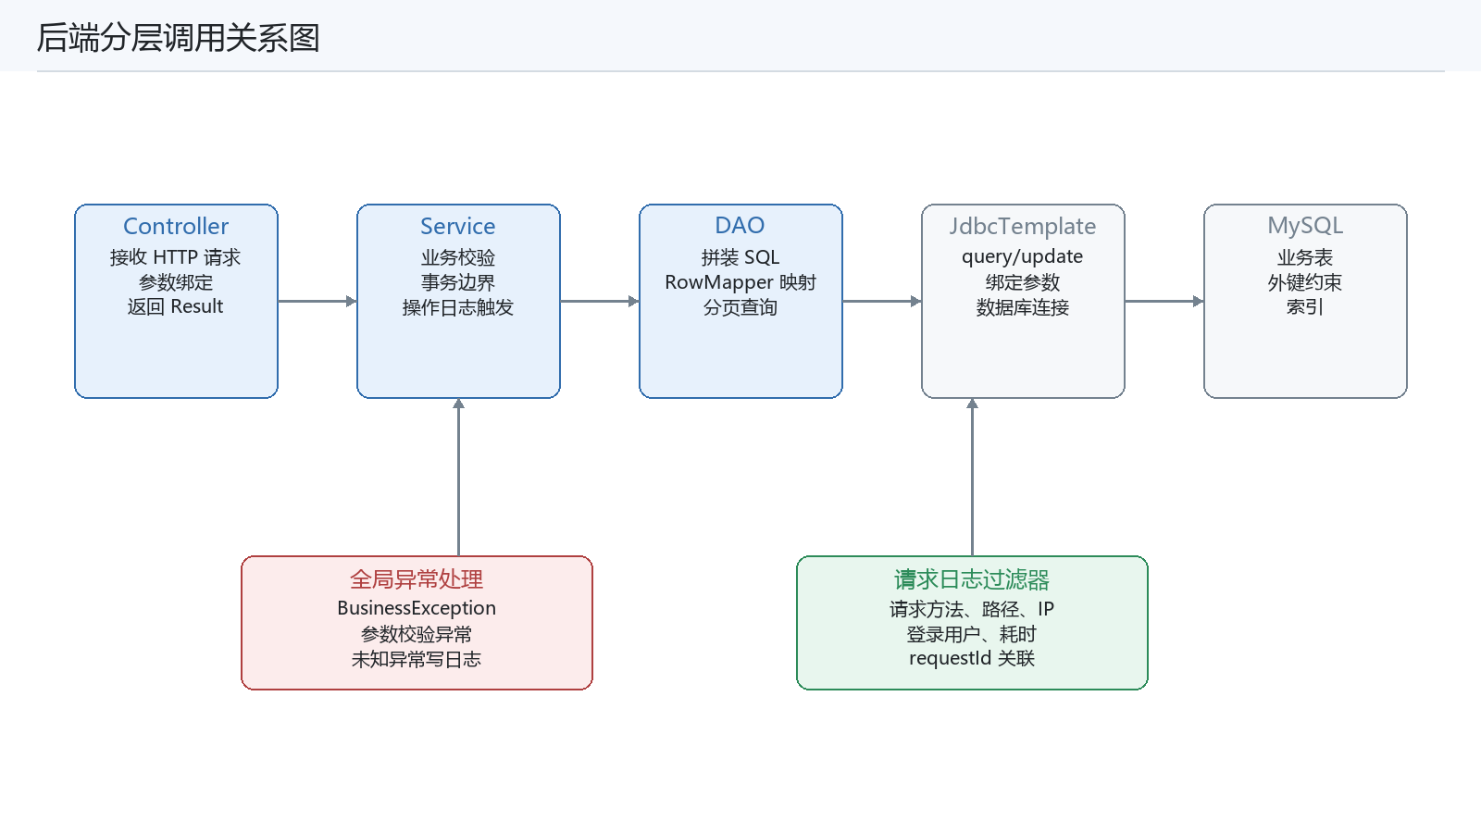
图 3-2 后端分层调用关系图

3.2 登录与角色跳转流程
登录流程由前端 Login.vue 收集账号、密码和角色，调用 /api/auth/login。后端根据用户名查询 sys_user，校验密码、角色和状态后生成 LoginUserVO 写入 Session，并更新 last_login_at。前端保存 currentUser 后按 role 跳转到管理员、教师或学生首页。
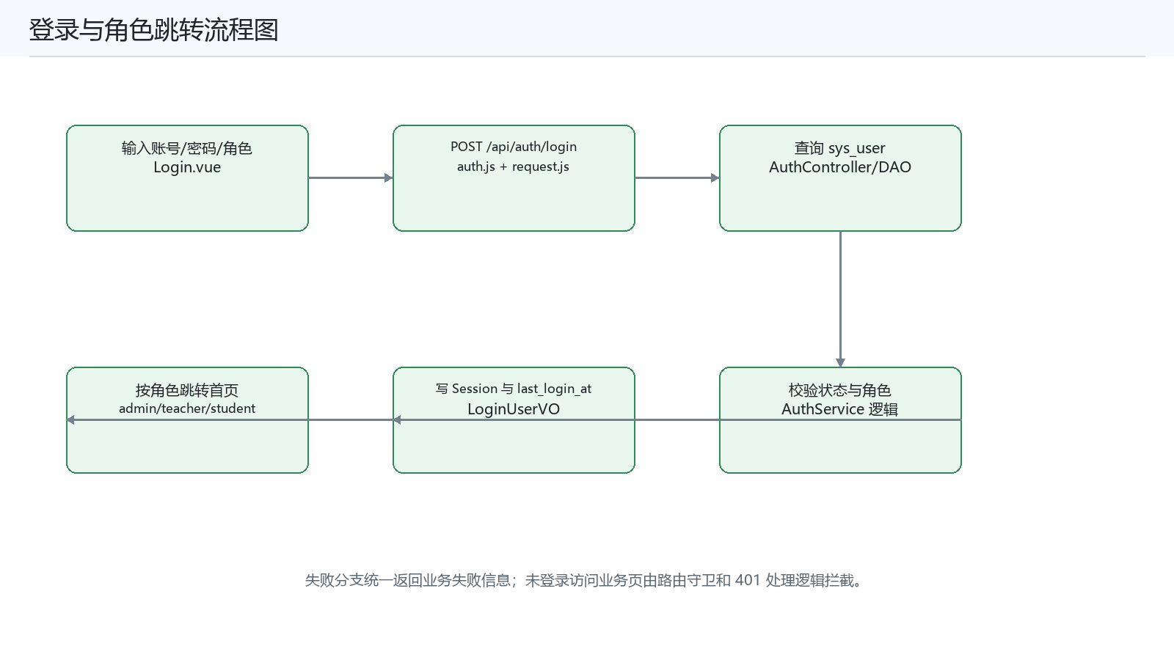
图 3-3 登录与角色跳转流程图

3.3 典型业务运行链路
业务 | 前端入口 | 后端入口 | 核心数据表 | 关键校验
基础数据 CRUD | AcademicManagement、PeopleManagement、CourseManagement | College/Major/Department/Class/Course/User/Student/TeacherController | college、major、department、class_info、course、sys_user、student、teacher | 必填字段、唯一编码、状态字段
任课安排 | CourseManagement | TeachingTaskController | teaching_task | 课程、教师、学期、节次合法性和教师时间冲突
学生选课 | CourseSelect | StudentCourseController | student_course、teaching_task | 容量、重复选课、学生课程时间冲突
成绩录入 | GradeManagement | StudentCourseController | student_course | 选课记录存在、成绩范围 0-100
统计报表 | AdminReports | ReportController | 多表聚合查询 | 只读聚合、空数据兜底
操作日志 | OperationLogs | OperationLogController | operation_log | 分页、筛选条件、时间范围

4. API 接口设计
系统接口遵循统一响应结构 Result，即 { code, message, data }。业务成功时 code 为 200，业务失败或未授权时保持统一结构返回明确 message，前端 request.js 根据 code 和 HTTP 状态做统一提示与跳转。
分组 | 接口路径 | 方法 | 用途
Auth | /api/auth/login | POST | 登录并建立 Session
Auth | /api/auth/me | GET | 获取当前登录用户
Auth | /api/auth/logout | POST | 退出登录并记录日志
基础数据 | /api/colleges、/api/majors、/api/departments、/api/classes | GET/POST | 查询和新增学院、专业、教研室、班级
基础数据 | /api/colleges/{id} 等 | GET/PUT/DELETE | 详情、修改、停用基础数据
人员 | /api/users、/api/students、/api/teachers | GET/POST | 查询和新增用户、学生、教师
人员 | /api/students/by-user/{userId}、/api/teachers/by-user/{userId} | GET | 按登录用户查询对应人员档案
课程 | /api/courses | GET/POST | 查询和新增课程
任课 | /api/teaching-tasks | GET/POST | 任课安排查询和新增
任课 | /api/teaching-tasks/{id} | GET/PUT/DELETE | 任课详情、修改和停用
选课成绩 | /api/student-courses | GET/POST | 查询选课成绩、学生提交选课
选课成绩 | /api/student-courses/selectable | GET | 查询某学生某学期可选课程
选课成绩 | /api/student-courses/{id} | DELETE | 学生退课
选课成绩 | /api/student-courses/{id}/score | PUT | 教师录入或修改成绩
指导关系 | /api/teacher-students | GET/POST | 教师指导学生关系查询和新增
报表 | /api/reports/overview | GET | 系统概览统计
报表 | /api/reports/college-students | GET | 学院学生人数统计
报表 | /api/reports/grade-distribution | GET | 成绩分布统计
报表 | /api/reports/teaching-load | GET | 教师任课工作量统计
操作日志 | /api/operation-logs | GET | 按条件分页查询操作日志

4.1 操作日志查询参数
参数 | 类型 | 含义
moduleName | string | 模块名称，如 登录、学生、课程、选课、成绩
operationType | string | 操作类型，如 LOGIN、LOGOUT、CREATE、UPDATE、DISABLE、SELECT_COURSE、DROP_COURSE、UPDATE_SCORE
userId | long | 操作用户 ID
startTime/endTime | string | 操作时间范围，格式 yyyy-MM-dd HH:mm:ss
page/size | integer | 页码和每页条数，默认 page=1、size=10

5. 数据结构设计
数据库使用 MySQL InnoDB 存储引擎，通过主键、唯一键、外键和检查约束保证基本数据一致性。大多数业务表包含 status 或 task_status 字段，用逻辑停用替代物理删除，以保留历史数据和关联完整性。
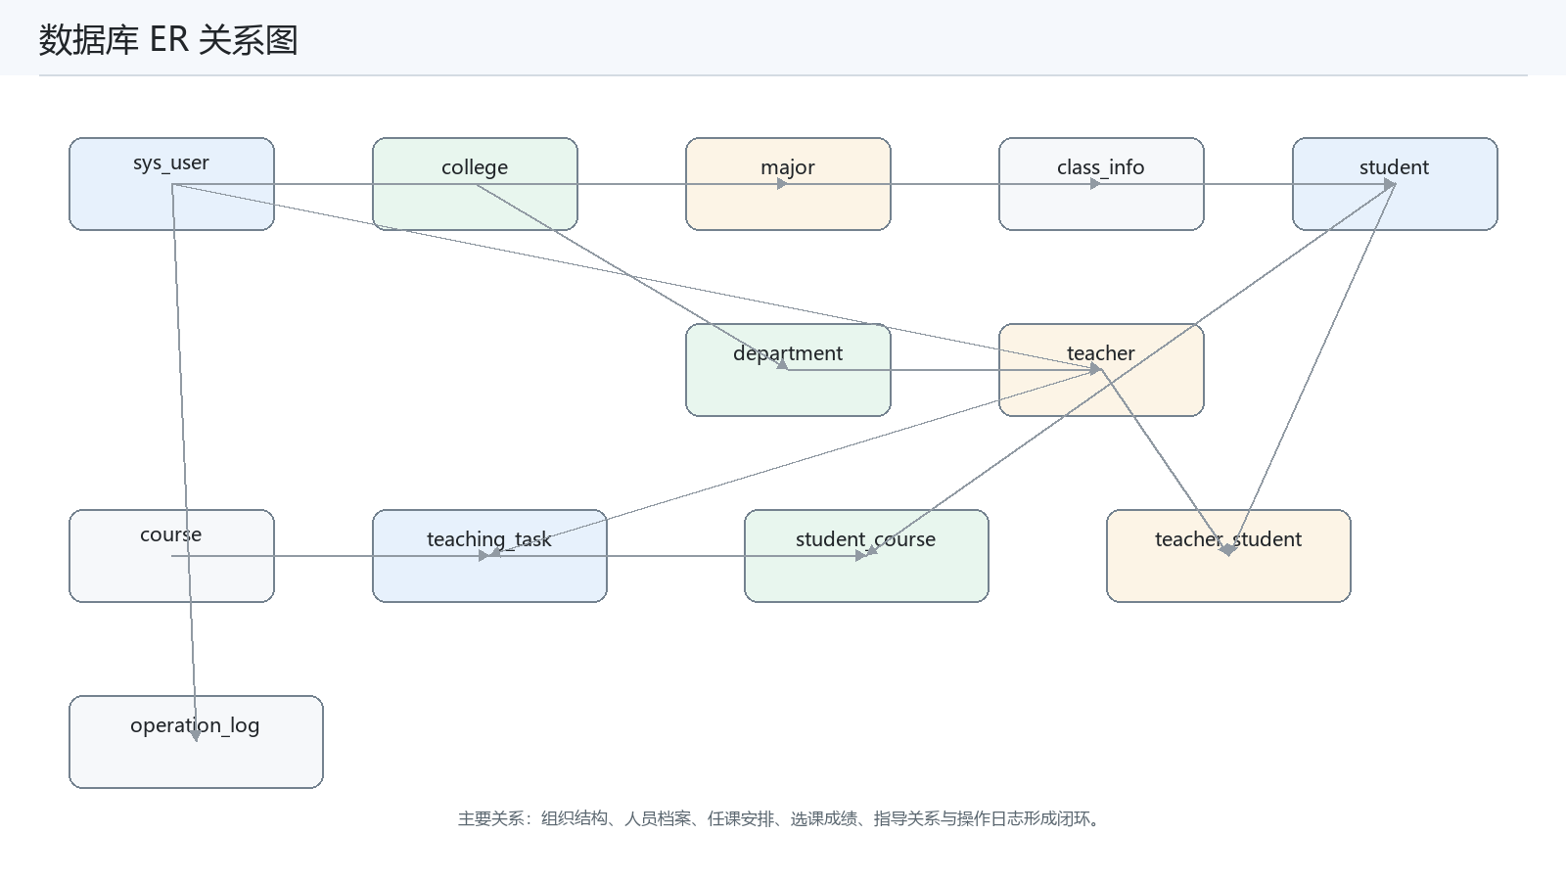
图 5-1 数据库 ER 关系图
表名 | 职责 | 关键字段/关系
sys_user | 系统登录账户 | username 唯一，role=ADMIN/TEACHER/STUDENT，last_login_at
college | 学院基础信息 | college_code 唯一，status 逻辑状态
major | 专业信息 | college_id 外键关联 college
department | 教研室信息 | college_id 外键关联 college
class_info | 班级信息 | major_id 外键关联 major，entrance_year
student | 学生档案 | user_id 关联 sys_user，class_id 关联 class_info，student_no 唯一
teacher | 教师档案 | user_id 关联 sys_user，department_id 关联 department，teacher_no 唯一
course | 课程资源 | course_code 唯一，credit、course_type、exam_type
teaching_task | 任课安排 | course_id、teacher_id、semester、weekday、section、capacity、selected_count
student_course | 学生选课与成绩 | student_id、teaching_task_id 唯一组合，score、grade_status、status
teacher_student | 教师指导学生关系 | teacher_id、student_id 唯一组合
operation_log | 关键业务操作日志 | user_id、module_name、operation_type、target_table、target_id、ip_address、created_at

5.1 成绩归属设计
成绩字段不单独建立成绩表，而是放在 student_course 中。这一设计说明成绩归属于一次具体的选课记录，能够同时定位学生、任课任务、教师、课程和学期。score 为空表示尚未录入，grade_status 用于区分未录入与已录入状态，便于前端显示和教师批量管理。

5.2 操作日志设计
operation_log 表采用较通用的审计字段：用户 ID、模块名、操作类型、目标表、目标 ID、描述、IP 地址和操作时间。该结构不追求完整数据快照，而是优先记录课程设计验收和开发调试所需的关键行为轨迹。

6. 核心业务运行逻辑

6.1 学生选课业务
学生选课是系统中约束较多的核心业务。前端提交 studentId 与 teachingTaskId 后，后端首先读取任课安排，确认课程处于可选状态；随后检查该学生是否已经选择同一任课任务、课程容量是否已满，以及同一学期、同一星期、节次范围是否与已选课程发生重叠。若冲突存在，返回“该时间段已有已选课程，不能重复选课”。校验通过后，在事务中写入或恢复 student_course 记录，更新 teaching_task.selected_count，并写入操作日志。
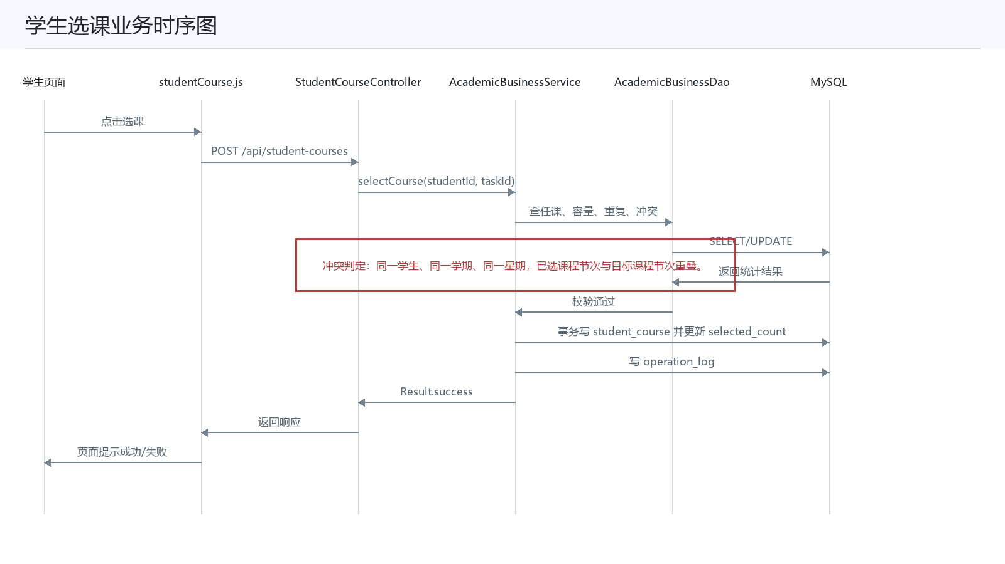
图 6-1 学生选课业务时序图

6.2 教师成绩录入业务
教师成绩录入以选课记录为对象。教师页面根据当前教师档案加载课程和学生列表，提交成绩时调用 /api/student-courses/{id}/score。后端校验选课记录存在且成绩在 0 至 100 范围内，然后更新 score、grade_status 和 remark，并记录 UPDATE_SCORE 操作日志。
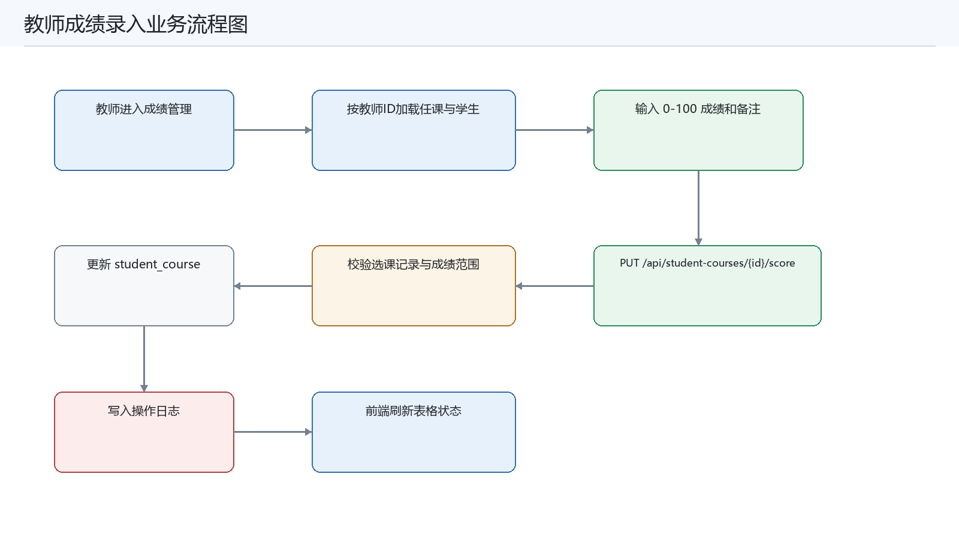
图 6-2 教师成绩录入业务流程图

6.3 任课安排冲突校验
任课安排新增或修改时，系统根据教师、学期、星期和节次范围判断是否存在重叠课程。节次重叠条件可抽象为：已有课程 start_section <= 目标 end_section 且已有课程 end_section >= 目标 start_section。该规则避免同一教师在同一时间段被安排多门课程。

6.4 异常处理与日志机制
异常处理保持前端可兼容的 Result 结构。业务校验失败抛出 BusinessException，参数解析、参数校验、类型转换、数据库约束、未登录和未知异常均由 GlobalExceptionHandler 统一转换。未知异常只向前端返回通用错误信息，详细堆栈写入应用日志。RequestLoggingFilter 在一次请求开始和结束时记录 requestId、方法、路径、用户、IP、耗时和响应码，从而便于定位同一次前后端交互。

7. 程序测试与运行结果
项目测试覆盖后端控制器、服务、DAO 和关键业务边界。当前验收记录显示，后端执行 mvn test 共 124 个测试，失败 0，错误 0；前端执行 npm run build 构建成功，存在第三方依赖注释和构建块体积提示，但不影响产物生成。
测试场景 | 验证目标 | 预期结果
管理员登录 | 账号、角色、Session、last_login_at 和操作日志 | 返回登录用户信息并跳转管理端，operation_log 产生 LOGIN 记录
基础数据新增/修改/停用 | Controller-Service-DAO 调用链和状态字段 | 数据写入或状态变更成功，关键操作记录日志
教师任课冲突 | 同学期同星期节次重叠校验 | 冲突时返回业务失败信息
学生选课冲突 | 容量、重复、课程时间冲突 | 冲突时返回“该时间段已有已选课程，不能重复选课”
学生退课 | 事务更新选课状态与 selected_count | 退课成功并写入 DROP_COURSE 日志
教师成绩录入 | 成绩范围校验与 grade_status 更新 | 成绩保存成功并写入 UPDATE_SCORE 日志
操作日志查询 | 筛选与分页参数 | 返回 PageResult 风格分页数据
未登录访问 | 401 业务码与前端跳转 | 清理本地用户并跳转登录或 401 页面
未知异常 | 统一 Result 与后端堆栈日志 | 前端只见通用提示，日志可用 requestId 定位

7.1 运行流程验证
从端到端角度看，登录、基础数据维护、任课安排、学生选课、教师成绩录入、统计报表和操作日志查询均遵循统一链路：页面组件触发事件，api 模块发起 HTTP 请求，request.js 统一处理响应，后端分层执行业务与数据访问，最后通过 Result 返回数据并由页面刷新表格、图表或提示信息。

8. 成员分工与开发过程
本报告保留课程模板中的小组成员信息空位，实际提交时可根据小组情况填写。建议分工可按后端接口与数据库、前端页面与交互、测试与文档三个方向组织：后端负责数据库脚本、Controller/Service/DAO 和单元测试；前端负责 Vue 页面、路由、API 封装和构建；测试与文档负责验收用例、接口表、运行截图和实验报告整理。

9. 总结
本项目以教务管理为业务背景，完成了从数据库建模、后端分层接口、前端角色页面到测试验证的较完整课程设计闭环。系统优点在于数据模型覆盖面较全、业务调用链清晰、统一响应结构降低了前后端耦合成本，并通过异常处理和日志机制提高了开发调试效率。
不足之处主要包括：权限控制仍基于 Session 与前端角色守卫，尚未引入更细粒度的后端权限模型；报表功能以基础统计为主，尚未覆盖更复杂的学业预警和趋势分析；导入导出、批量操作、课表视图等演示体验仍可继续增强。后续可在不破坏现有 Result 和数据库结构的前提下，逐步扩展分页筛选、Excel 导入导出、通知公告、考试安排和轻量级菜单权限配置。

附录：Mermaid 源定义节选
本机未使用 Mermaid CLI 渲染，正文图 3-1 至图 5-1 采用 Python 生成的等价结构图。以下保留部分 Mermaid 源定义，便于后续在支持 Mermaid 的环境中复现。

系统总体架构
graph LR
A[Vue 3 页面] --> B[api/*.js + request.js]
B --> C[Spring Boot Controller]
C --> D[Service]
D --> E[DAO + JdbcTemplate]
E --> F[(MySQL)]
D --> G[operation_log]
C --> H[GlobalExceptionHandler]
I[RequestLoggingFilter] --> C

登录流程
flowchart TD
A[输入账号密码角色] --> B[POST /api/auth/login]
B --> C{用户存在且角色匹配}
C -- 否 --> D[Result.fail]
C -- 是 --> E[写入 Session]
E --> F{role}
F --> G[管理员首页]
F --> H[教师首页]
F --> I[学生首页]

学生选课
sequenceDiagram
participant S as 学生页面
participant A as API
participant C as Controller
participant V as Service
participant D as DAO
participant M as MySQL
S->>A: 选择课程
A->>C: POST /api/student-courses
C->>V: selectCourse
V->>D: 校验容量/重复/冲突
D->>M: 查询已选课程
V->>M: 写入选课并更新人数
V-->>C: Result.success

